实验一：R初识
实验目的：
了解R的运算器功能
掌握R中程序包的安装及载入
实验内容：第一章1.2~1.5

实验二：R的数据结构
实验目的：
掌握R的基本数据结构——向量、矩阵、数组的建立
掌握R中矩阵的运算及函数
实验内容：第二章节2.1~2.4

实验三：R的数据存取及R的绘图功能

实验目的：
掌握R的基本数据结构——数据框、列表的建立
掌握R中数据的读取与存储函数
掌握R的绘图函数plot（）与参数设定

实验内容：
1.第二章节2.7
2.补充题1：流行病学数据Deer.xls
任务1：将数据从Excel中提取到ascii（文本）文件中，并且将它读入到R中，要求分别用两种方法read.table/read.csv()和scan()函数，使用两个不同的变量名存储数据，比较它们的不同点，并测试验证结果的不同。
任务2：提取数据中的LCT变量表示动物的长度，对其计算平均值，并将其平方根加到数据框中。
任务3：用dim(),nrow()和ncol()确定原数据的观测数和变量个数
3. 补充题2：
数据文件Vegetation2.txt是有关美国草原植物的数据，它是在8个截面上通过几年时间的测量得到的。其中：变量Transect表示截面编号，变量Time表示观测年份，变量R表示物种丰富度，BARESOIL表示裸露土壤。在一个窗口中作以下六幅图，形成3×2的矩阵图形。
- 绘制物种丰富度对裸露土壤的散点图，要求设置坐标轴和标题：横坐标轴为“裸露土壤”，纵坐标轴为“物种丰富度”，坐标轴上下限取为各变量的取值范围，主标题为“散点图”；
- 对（1）中的散点图，绘图符号用实心三角形表示，颜色为红色，大小为2倍（坐标轴等采用默认设置，下同）；
- 对（1）中的散点图，要求每个截面的观测值用不同的符号和颜色区分
- 对（1）中的散点图，1975年以前的观测点用红色空心圆，1975年以后的用蓝色实心圆
- 对（1）中的散点图，绘制物种丰富度对裸露土壤的二次多项式拟合曲线，并标记出拟合值的点（符号用“*”表示，大小为2倍默认值，蓝色）
- 对变量R作直方图
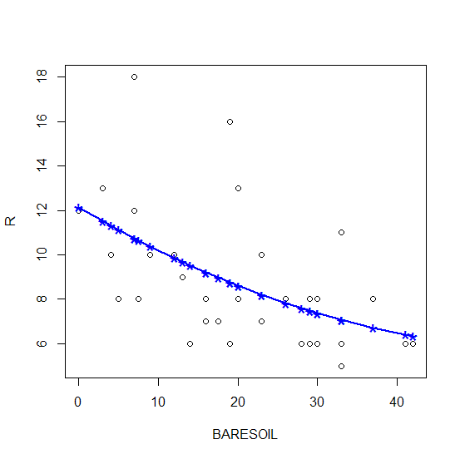
实验四：R编程
实验目的：
掌握R的编程方法
掌握R中自定义函数编制
实验内容：第二章节2.5，2.6

百度百科
3.1.6 峰度（Kurtosis）和偏度（Skewness）
峰度是描述总体中所有取值分布形态陡缓程度的统计量。这个统计量需要与正态分布相比较，峰度为0表示该总体数据分布与正态分布的陡缓程度相同；峰度大于0表示该总体数据分布与正态分布相比较为陡峭，为尖顶峰；峰度小于0表示该总体数据分布与正态分布相比较为平坦，为平顶峰。峰度的绝对值数值越大表示其分布形态的陡缓程度与正态分布的差异程度越大。
峰度的具体计算公式为：
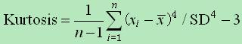
偏度与峰度类似，它也是描述数据分布形态的统计量，其描述的是某总体取值分布的对称性。这个统计量同样需要与正态分布相比较，偏度为0表示其数据分布形态与正态分布的偏斜程度相同；偏度大于0表示其数据分布形态与正态分布相比为正偏或右偏，即有一条长尾巴拖在右边，数据右端有较多的极端值；偏度小于0表示其数据分布形态与正态分布相比为负偏或左偏，即有一条长尾拖在左边，数据左端有较多的极端值。偏度的绝对值数值越大表示其分布形态的偏斜程度越大。
偏度的具体计算公式为：
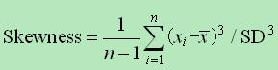

SPSS\SAS\Excel中:
峰度
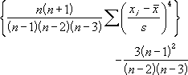

偏度:
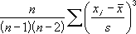

统计学教材上：
峰度：
偏度:

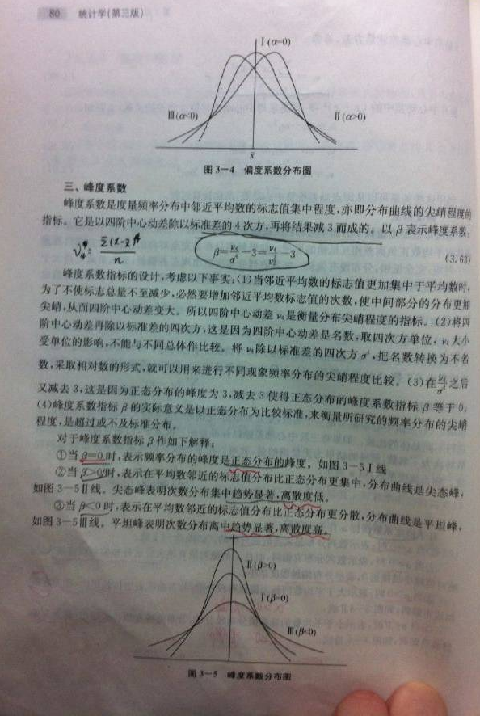
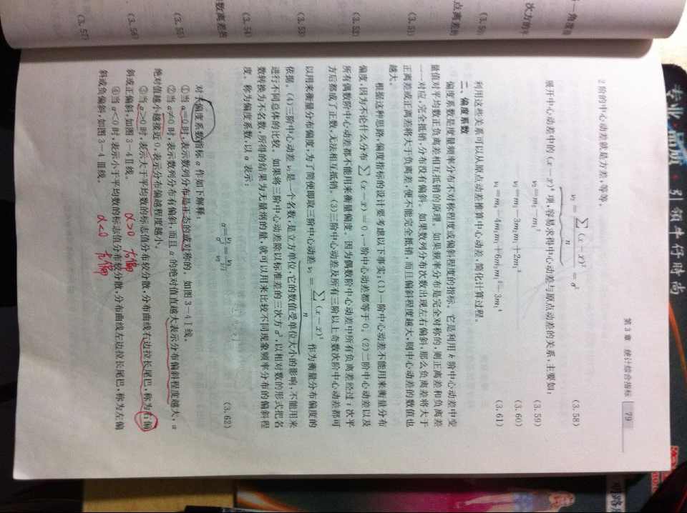


在实际应用中，通常将峰度值做减3处理，使得正态分布的峰度0。因此，在使用统计软件进行计算是，应注意该软件默认的峰度值计算公式。如Eviews默认的正态分布峰度为3。

实验五：概率与分布
实验目的：
掌握R中随机抽样的实现；掌握R中排列组合与概率的计算；掌握R中概率分布函数。
实验内容：第三章节3.1，3.2，3.3

实验六：探索性数据分析
实验目的：
掌握利用统计图形和描述性统计量对不同类型的数据,通过R进行探索性分析
实验内容：第四章节4.3，4.5，4.8

实验七：假设检验
实验目的：
掌握R中单正态总体的参数估计与假设检验、列联表卡方独立性检验
实验内容：5.3，6.1，6.2，7.4

实验八：相关与回归分析
实验目的：
掌握R中实现相关分析与回归分析等统计方法
实验内容：第九章节9.1，9.6，9.9

